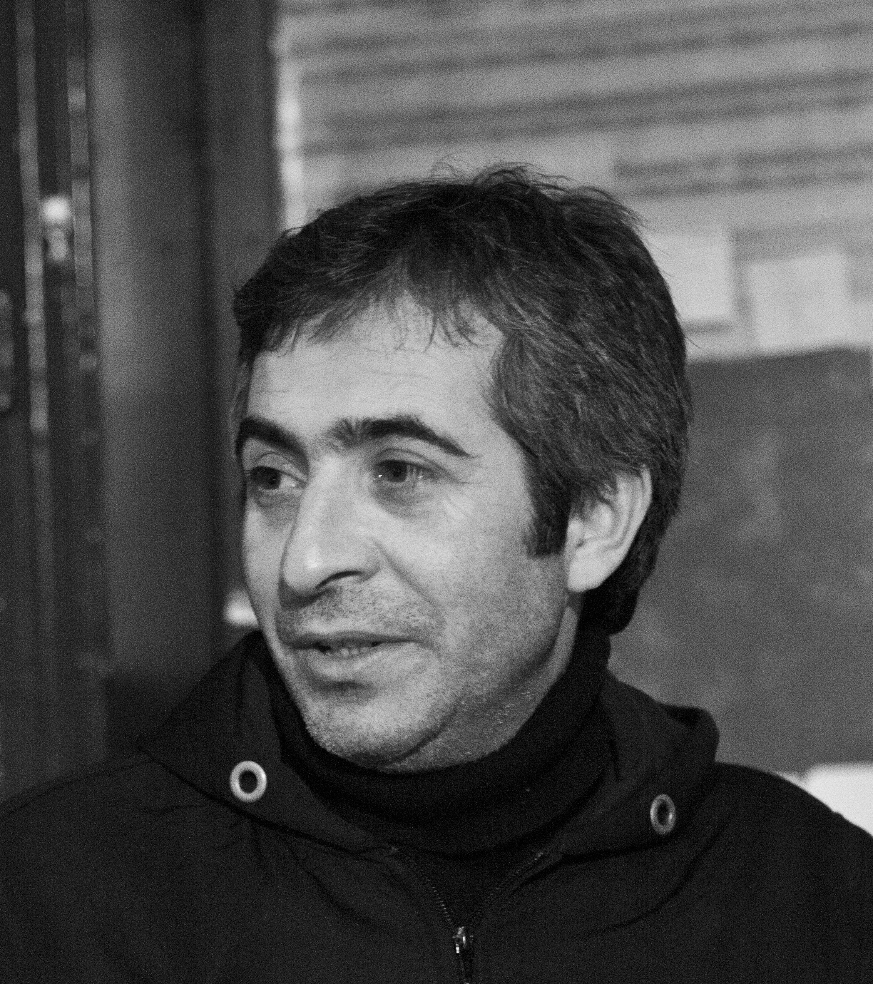

ÖZGEÇMİŞ

Yrd.Doç.İsmail TETİKÇİ
Tel: 0535 498 41 79
Email: ismailtetikci@uludag.edu.tr

Eğitim

1972 Erzurum da doğdu.
2000 Atatürk Üniversitesi Güzel Sanatlar Fakültesi Resim Bölümünü 1.’likle bitirdi.
2000 Atatürk Üniversitesi Güzel Sanatlar Fakültesi 2. si oldu.
2000 Milli Eğitim Bakanlığı İş Eğitimi ve Resim Öğretmenliğine Erzurum’da başladı.
2002 Atatürk Üniversitesi Güzel Sanatlar Fakültesi Resim Bölümü Yüksek
Lisans Programını tamamladı.
2002 Atatürk Üniversitesi Sosyal Bilimler Enst.’sü Sanat Tarihi Bölümünde Doktora Programına
Başladı.
2002 Atatürk Üniversitesi Güzel Sanatlar Fakültesi, Temel Eğitim Bölümünde Araştırma Görevlisi
olarak göreve başladı.
2005 35/ b Maddesi ile - MSGSÜ/ GSF Sosyal Bilimler Enstitüsü, Resim Ana Sanat Dalında Sanatta
Yeterlilik Eğitimine Başladı ve Resim Bölümünde Araştırma Gör. Olarak Çalışmakta.
2010 “Batı Anlayışına Dönük Türk Resim Sanatında Doğa-İnsan İlişkisi” konulu Eser Metin
çalışmasıyla Sanatta Yeterlilik/ (Doktora) tamamladı.
2010 Atatürk Üniversitesi Güzel Sanatlar Fakültesi’ nde Yrd.Doç. olarak göreve başladı.
2015 Uludağ Üniversitesi Güzel Sanatlar Eğitimi Bölümü Resim İş Öğretmenliği Anabilim Dalı’ın da Yrd.Doç. olarak göreve Başladı.

KONFERANS – SEMPOZYUM- SEMİNER
2013 7-12 Ekim, Uluslar arası Ressamlar Buluşması-İnternational Art Colony, Zlatograd-Bulgaria
2012 07-13 temmuz “I. Uluslararası Karamürsel Resim Sempozyumu” Karamürsel, Kocaeli
2009 8-15 Haziran,“ Anadolu’da Sanat Buluşması Resim Sempozyumu”, Anadolu Üniversitesi,
Resim Bölümü, Eskişehir
2009 Namık Kemal Üniversitesi Çorlu Meslek Yüksek Okulu Müdürlüğü
“Sanat ve Resim” , Çorlu, Tekirdağ
2009 MSGSÜ-GSF Resim Bölümü 1 no’lu resim atölyesi çarşamba söyleşileri
Konuşmacılar: Arş.Gör. Evren Karayel Gökkaya-Arş. Gör. İsmail Tetikci
Konu: “Resimde Kompozisyon ”
2008 MSGSÜ-GSF Resim Bölümü 1 no’lu resim atölyesi çarşamba söyleşileri:
Konuşmacı: Arş. Gör. İsmail TETİKCİ, Konu: “Jacques Louis David’in Sanatı”
2001 Atatürk Üniversitesi Güzel Sanatlar Fakültesi Resim Bölümü, Konuşmacı: İsmail Tetikci, Konu:
“Pop Art”

KİŞİSEL SERGİLER
2015 28 Şubat- 13 Mart, İsmail Tetikci Kişisel Resim Sergisi, Düş Yolcusu Sanat Durağı, İstanbul
2013 9 Ocak – 1 Şubat, “Bekleyiş”, Doruk Sanat Galerisi , Tophane, İstanbul
2012 13 Mart,14 Nisan, “Bakış”, Ormo Sanat Galerisi, Gümüşsuyu, Taksim, İstanbul
2010 11 Mayıs-05 Haziran, “Seyir”, Ormo Sanat Galerisi, Gümüşsuyu, Taksim, İstanbul
2002 01 Haziran “İlk Oluşum Sanat Etkinliği”, Korukçu İş Merkezi, Erzurum

GRUP SERGİLER
2014 08-16 Kasım Tüyap/Artist 2014/24. Ulaslararası İstanbul Sanat Fuarı”, Grup Kent/e Uzak,
İstanbul
2013 2-10 Kasım, “Tüyap/Artist 2013/23. Ulaslararası İstanbul Sanat Fuarı”, Grup Kent/e Uzak,
İstanbul
2012 7-25 Kasım, “Tüyap/Artist 2012/22. Ulaslararası İstanbul Sanat Fuarı”, Grup Kent/e Uzak,
İstanbul
2011 12-20 Kasım, Tüyap/Artist 2011/21. Ulaslararası İstanbul Sanat Fuarı”, Atölye 1 Grubu, İstanbul
2010 30 Ekim 7 Kasım, “Tüyap/Artist 2010/20 Uluslararası İstanbul Sanat Fuarı” Ormo Sanat
Galerisi Standı, İstanbul
2010 2-14 Temmuz, Sanatın Anodolu Aydınlanması,“Erguvan Grubu” Sergisi, Tophane-i Amire
Salonu, İstanbul
2010 11-18 Haziran, “Beyoğlu-Çiftlikköy”, BPSD Sergisi,Çiftlikköy Kültür Merkezi, Yalova
2010 16-26 Mart, “Beyoğlu Beyoğlu” BPSD, Beyoğlu Plastik Sanatlar Sanatçıları Sergisi, Beyoğlu
Belediyesi Sanat Galerisi, İstanbul
2009 31 Ekim-8 Kasım, “TÜYAP/Artist 2009/18 İstanbul Kitap ve Artist Sanat Fuarı”. Artivist
Sanat Grubu Sergisi, İstanbul
2009 1-9 Kasım, “TÜYAP 2008/18 İstanbul Kitap ve Artist Sanat Fuarı”, Doğuyorum Sanat Grubu
Sergisi, İstanbul
2008 17.İstanbul Sanat Fuarı “Akdenizlilik ve Gurbet”,UPSD,Tüyap, İstanbul
2007 27 Ocak, “Neden Bir Aradayız”, Güneşe Resim Grubu,Resim Sergisi, Karia Galeri, İstanbul

KARMA SERGİLER
2013 26 Eylül-21 Aralık, “Sanatuar” , Resim ve Heykel Sergisi Swisotel Büyük Efes İzmir, Kordon
1 Salonu
2013 12 Ocak- 1 Şubat, Karma Resim Ve Seramik Sergisi, KızılToprak Sanat Galerisi,Kadıköy,
İstanbul
2012 25 Ocak-25 .Nisan “BİR” (Armaggan Genç Üretim) Sergisi, Armaggan Art Design Gallery,
Nuruosmaniye, İstanbul
2012 7-31 Mayıs, “Yedi İz Yedi İmge” Antre Sanat Galerisi, Kacaeli
2011 14 Ekim-04 Kasım, “100 Genç Yüz” Karma Resim Serigisi, Inter Nationla art Center, İstanbul
2011 12 Mayıs-11 Haziran, “Genç Ustalar Usta Gençler Karma Resim Sergisi”, Yaşar Eğitim
ve Kültür Vakfı, Resim Müzesi ve Sanat Galerisi, İzmir
2009 25 Haziran, “Yaz Karması”, Beyoğlu Akademililer Sanat Merkezi, İstanbul
2009 03 Haziran Tuzla 1. Kültür, Sanat, Spor ve Bilim Günleri Resim Sergisi, Tuzla, İstanbul
2009 20 Mayıs-13 Haziran “Gelecek ‘akademinin’ nin Seyir Defteri”, Beyoğlu Akademililer Sanat
Merkezi, İstanbul
2009 16 Mayıs-06 Haziran “Devrim Erbil ve Genç Arkadaşları”, Tüze Sanat evi, Suadiye, İstanbul
2008 08-10, T.C. Ağrı Valiliği 2. Uluslararası Ağrı Dağı ve Nuh’un Gemisi Sanat Sempozyumu ve
Sergisi, Ağrı
2008 14 Mayıs, Devrim Erbil ve Genç Arkadaşları, Tüze Sanat evi, Suadiye, İstanbul
2007 14 Aralık, Karma Resim Sergisi, Dunia, İstanbul
2006 2 Haziran, “Sarnıçta” Resim Sergisi, Antik Otel, İstanbul
2006 3-18 Mayıs, “Devrim Erbil ve Genç Arkadaşları” Resim Sergisi, Tüze Sanat Evi, İstanbul
2006 3-18 Mayıs, “Devrim Erbil İle Işık ve Renk” Resim Sergisi, Anadolu Ünv. Kütüphane Sergi
Salonu, Eskişehir
2005 29 Ekim, “Ekim Geçidi I-II-III” Resim Sergileri, Galeri X, İstanbul, Galeri Dürer, Eskişehir,
Merisin Üniversitesi Sanat Galerisi, Mersin
2005 13 Mayıs , Vakıflar Haftası Karma Sergi , Yakutiye Medresesi, Erzurum
2004 24 Mayıs, “DERİNDEN YÜZEYE”, Sanat Etkinliği, Ata. Ünv. Güzel Sanatlar Galerisi,
Erzurum.
2003 28 Nisan-10 Mayıs, “İSTER BULUŞMA”, Sanat Etkinliği, Devlet Güzel Sanatlar Galerisi,
İstanbul
2003 31 Ocak- 6 Şubat, “KIRMIZI BEYAZ 3”, ÖYP Kapsamındaki Üniversitelerarası Sanat
Etkinliği, ODTÜ, Ankara.
2003 6-14 Ocak “KIRMIZI BEYAZ 2” Sanat etkinliği, Çağdaş Sanatlar Merkezi, Çankaya, Ankara
2002 19 Haziran “2000 Resimle Alan kurgu” Mehmet Kavukçu ve Atölye Öğrencileri,Erzurum
2000 02 - 07 Haziran Resim Bölümü Mezuniyet sergisi, Ata.Ünv. G. S. Galerisi, Erzurum
2000 17 – 30 Nisan “2000 Metreden Espas” Resim Sergisi,Mar. Üni. Atatürk Eğitim Fak.Resim
Böl., Göztepe,İstanbul
2000 19 Şubat, “Kavukçu-Tatar-Tetikci” Karma Resim Sergisi, Ata. Üni. Sanat Galerisi, Erzurum
1999 28 Mayıs – 11 Haziran Kosova’ya yardım sergisi, Fen Edebiyat Fak. Erzurum
1999 8 Mayıs Seçmeli Atölyeler sergisi (Fresko), Ata.Üni.G.S.Galerisi., Erzurum

ULUSLARARASI SERGİLER
2011 05-12 Şubat, “Bizim Penceremizden” Resim Sergisi, ArtWorld Sanat derneği, Winkel De Haak
Galerisi, Antwerp, Belçika
2010 “30+30” Kore Savaşına Katılımın 60. Yılı Türk ve Kore Sanatçıları Resim Sergisi
2008 10-17 Nisan, 4.Türk- Japon Çağdaş Güzel Sanatlar sergisi, MKM, Beşiktaş, İstanbul
2007 MSGSÜ Öğretim Elemanları Sergisi, Sofya Ulusal Sanat Sergi Akademisi Galerisi
2005 17-26 Eylül, Kervan Saray Buluşma, 1.Uluslararası Katılımlı, “Melita’dan Battal Gazi’ye”
Tarih-Arkeoloji-Kültür-Sanat Günleri, Battal Gazi, Malatya
ÜNİVERİSTELERİN DÜZENLEDİĞİ SERGİLER
2010 29 Ekim, “Ekim Geçidi -9”, GSF, Sakarya
2010 1 Temmuz, “Transform”, MGSÜ Tophane-i Amire Binası, İstanbul
2005 3-11 Mayıs, OYP Üniversiteleri, Güzel Sanatlar Fakülteleri, Karma Sergisi, Selçuk Üniversitesi,
Konya
2005 02 Haziran, Atatürk Üniv. GSF 10. Yıl Ulusal Sanat Sempozyumu “Anadolu Aydınlanması”,
GSF Müzesi sergisi, Erzurum

ULUSAL-ULUSLARARASI YARIŞMA SERGİLERİ
2012 Nüri İyem Resim Yarışması Sergisi, Evin Sanat Galerisi, İstanbul
2010 V. Çanakkale Resim Yarışması Sergisi, Çanakkale
2009 27 Ekim, Çanakkale 18 Mart Üniversitesi Güzel Sanatlar Fakültesi "1. Çanakkale Deniz ve Kara
Savaşları" Resim Yarışması Sergisi, Deniz Kuvvetleri komutanlığı Sergi Salonu, Çanakkale
2009 3 Ekim, Türkiye Jokey Kulübü "At ve At Sevgisi" Konulu Resim Yarışması Sergisi, İzmir,
Ankara, İstanbul, Jokey Kulüpleri, Sergi Salonları
2008 09-Mart, Ümraniye Belediyesi “Kent Yaşamı ve Engelli Vatandaşlarımız” Konulu 4. Geleneksel
Yağlı Boya Resim Yarışması, Ümraniye Belediyesi Sosyal İşler Binası, İstanbul
2007 Temmuz, Beyoğlu Belediyesi, “Beyoğlu” Konulu Resim yarışması, Beyoğlu Sanat Galerisi,
İstanbul
2006 Temmuz, “Bahriye Ressamı Resim Yarışması Sergisi” Deniz Kuvvetleri Komutanlığı Sanat
Galerisi, İstanbul
2000 4. Palandöken Kar Heykel Sempozyumu (Kardan Heykel yarışması), Erzurum
2001

ULUSAL-ULUSLARARASI ÖDÜLLER
2012 Pendik Belediyesi “Pendik’de Zaman” Konulu Resim Yarışması, Mansiyon
2010 Uluslar arası V. Çanakkale Resim Yarışması, Jüri Özel Ödülü
2009 27 Ekim, Çanakkale 18 Mart Üniversitesi Güzel Sanatlar Fakültesi "1. Çanakkale Deniz ve Kara
Savaşları" Resim Yarışması ikincilik ödülü, 2009
2009 3 Ekim, Türkiye Jokey Kulübü "At ve At Sevgisi" Konulu Resim Yarışması, mansiyon ödülü
2008 Temmuz, Beyoğlu Belediyesi, “Beyoğlu” Konulu Resim yarışması”, Ödül, Beyoğlu
Defterleri Baskısı, İstanbul
2008 09-Mart, Ümraniye Belediyesi “Kent Yaşamı ve Engelli Vatandaşlarımız” Konulu 4.
Geleneksel Yağlı Boya Resim Yarışması, Mansiyon Ödülü, İstanbul
2002 21 – 24 Mart. 1. Palandöken Kar Festivali, Kar Heykel Sempozyumu (Kar- Heykel
yarışması), 2.’lik ödülü, Erzurum

SANATSAL YARIŞMALARDA JÜRİ ÜYELİĞİ
2010 Kış Oyunları (Üniversiyad) Kapsamında “Kış ve spor Konulu Resim yarışması
2008 Lyra, İstanbul İlköğretim Öğrencileri Katılımlı Üyeliği “evim ve bahçem” Konulu Resim
Yarışması
2008 Büyük Çamlıca Koleji,Ana okulu- İlköğretim,Üyeliği “Doğa Uykudan Uyanıyor” Konulu resim
Yarışması

SERGİ ORGANİZASYONU
2010 “Güzel Sanatlar Kültür Birlikteliği”, MSGSÜ-GSF Resim Bölümü “1No’lu (Prof. Aydın Ayan)
Resim Atölyesi ,Sergisi”,Kültür Üniv. Sergi Salonu,İstanbul
2007 1 No’lu (Prof. Aydın Ayan) Resim Atölyesi Lisans Dönemi Öğerncileri “Desen ve Boya
Resimler” Sergisi, Devlet Güzel Sanatlar Galerisi
2007 “Sanatçı Öğretim Elemanları Sergisi”, MSGSÜ- Sergi Düzenleme Koordinatörlüğü,Tophane-i
Amire Binası, İstanbul,

MAKLELER
“GELENEKTEN GÜNÜMÜZE AKTARIMLAR (Venüs)” ,Yıldız Journal of Art und Design,
“Yeniler Grubu Ressamlarının Resimlerinde Doğa”, Atatürk Üniversitesi Güzel Sanatlar
Fakültesi Dergisi__

